DUOC UC
Sede Plaza Oeste
Escuela de Informática y Telecomunicaciones
PROPUESTA DE MOCKUPS DEL FRONTEND DEL SISTEMA DE CONTROL DE ASISTENCIA
Comercializadora Hogar y Deco Ideas SpA
Estudiante: Fidel Rodríguez
Cargo en práctica: Asistente de desarrollo
Supervisor de práctica: Francisco Javier Olmos López, Gerente General
Asignatura: Práctica profesional

Santiago, octubre de 2026

Índice de contenidos
Datos del documento 5
1. Introducción y objetivo 5
2. Alcance y criterios de diseño 5
3. Mockups de la tablet de la oficina 6
3.1 Identificación 7
3.2 Elección de la marca 8
3.3 Confirmación 9
3.4 Marca que no corresponde 10
4. Mockups del computador para el trabajador 10
4.1 Inicio de sesión 11
4.2 Marcación 12
4.3 Historial de asistencia 13
4.4 Solicitudes 14
5. Mockups del computador para el administrador 14
5.1 Panel del día 15
5.2 Gestión del personal 16
5.3 Ficha del trabajador 17
5.4 Aprobaciones 18
5.5 Reportes 19
5.6 Auditoría de cambios 20
6. Trazabilidad con los requerimientos 21
7. Supuestos, puntos por validar y próximos pasos 22
7.1 Supuestos de esta propuesta 22
7.2 Puntos por validar 22
7.3 Próximos pasos 22
7.4 Solicitud de validación 23

Índice de figuras
Figura 1. Identificación con código personal y PIN 7
Figura 2. Elección de la marca según el estado del trabajador 8
Figura 3. Confirmación con comprobante de la marca 9
Figura 4. Aviso cuando la marca no corresponde al estado del trabajador 10
Figura 5. Inicio de sesión con código personal y PIN 11
Figura 6. Marcación desde el computador 12
Figura 7. Historial de asistencia con filtros y resumen 13
Figura 8. Solicitudes de corrección, permiso, vacaciones y horas extra 14
Figura 9. Panel del día con resumen de asistencia, estado del personal y alertas 15
Figura 10. Listado del personal con búsqueda y estado de cada trabajador 16
Figura 11. Ficha del trabajador con datos personales, horario y opciones de administración 17
Figura 12. Bandeja de solicitudes pendientes de corrección, permiso y horas extra 18
Figura 13. Reporte de asistencia por período, trabajador y área, con opciones de exportación 19
Figura 14. Registro de auditoría de ediciones de marcas y cambios en las fichas 20
Índice de tablas
Tabla 1. Datos generales de la propuesta 5
Tabla 2. Criterios de diseño y decisiones adoptadas 6
Tabla 3. Relación entre pantallas y requerimientos 21

Datos del documento
Tabla 1. Datos generales de la propuesta
Campo | Detalle
Dirigido a | Francisco Javier Olmos López, Gerente General, Comercializadora Hogar y Deco Ideas SpA
Con copia a | Cocreando, empresa a cargo del desarrollo del sistema
Presentado por | Fidel Rodríguez, estudiante en práctica profesional de Duoc UC, cargo de Asistente de desarrollo
Fecha | 12 de octubre de 2026
Asunto | Propuesta de mockups del frontend del sistema de control de asistencia
Fuente: Elaboración propia.
Este documento presenta a la gerencia la propuesta de diseño de las pantallas del sistema de control de asistencia del personal, para su revisión y validación antes de iniciar el desarrollo.

1. Introducción y objetivo
La empresa desarrolla, junto con Cocreando, un sistema interno para controlar el ingreso, la salida y la asistencia de su personal. En ese contexto, el estudiante colabora en el desarrollo del frontend, es decir, de las pantallas que utilizarán los trabajadores y los administradores. Su labor se coordina con el desarrollador de Cocreando, que mantiene a cargo el backend y el repositorio del sistema.
El objetivo de este documento es presentar una propuesta visual de esas pantallas, elaborada a partir de una lista de 31 requerimientos y de la revisión de software de asistencia existente en el mercado, como Talana, Buk, Rex+, Connecteam y Jibble. Con ello se busca que la gerencia pueda revisar el diseño, solicitar ajustes y validar una versión final antes de programar las vistas.

2. Alcance y criterios de diseño
La propuesta comprende 14 pantallas, agrupadas en la tablet de la oficina, las vistas del trabajador en computador y las vistas del administrador. Los criterios que guiaron el diseño se resumen en la siguiente tabla.
Tabla 2. Criterios de diseño y decisiones adoptadas
Criterio | Decisión adoptada
Dispositivos | Tablet compartida de la oficina, usada como tótem de marcación, y computador.
Marcas registradas | Entrada, salida a colación, regreso de colación y salida.
Horario | Fijo y común para todo el personal, de lunes a viernes de 08:00 a 17:00.
Identificación | Código personal y PIN de 4 dígitos, con teclado en pantalla en la tablet.
Facilidad de uso | Botones grandes, marca en pocos pasos y aviso cuando una marca no corresponde al estado del trabajador.
Accesibilidad | Contraste suficiente, campos con etiqueta y estados indicados con texto además de color.
Identidad visual | Propuesta provisional con verde azulado, ámbar de acento y un logotipo de ejemplo. Se reemplazará por la imagen oficial de la empresa cuando esté disponible.
Datos mostrados | Todos los nombres, horas y cifras de las pantallas son ficticios y sirven solo para ilustrar el diseño.
Fuente: Elaboración propia.

3. Mockups de la tablet de la oficina
La tablet compartida funciona como tótem: cada trabajador se identifica, registra su marca y la pantalla se cierra sola. A continuación se presentan las cuatro pantallas de ese flujo.

3.1 Identificación
Figura 1. Identificación con código personal y PIN
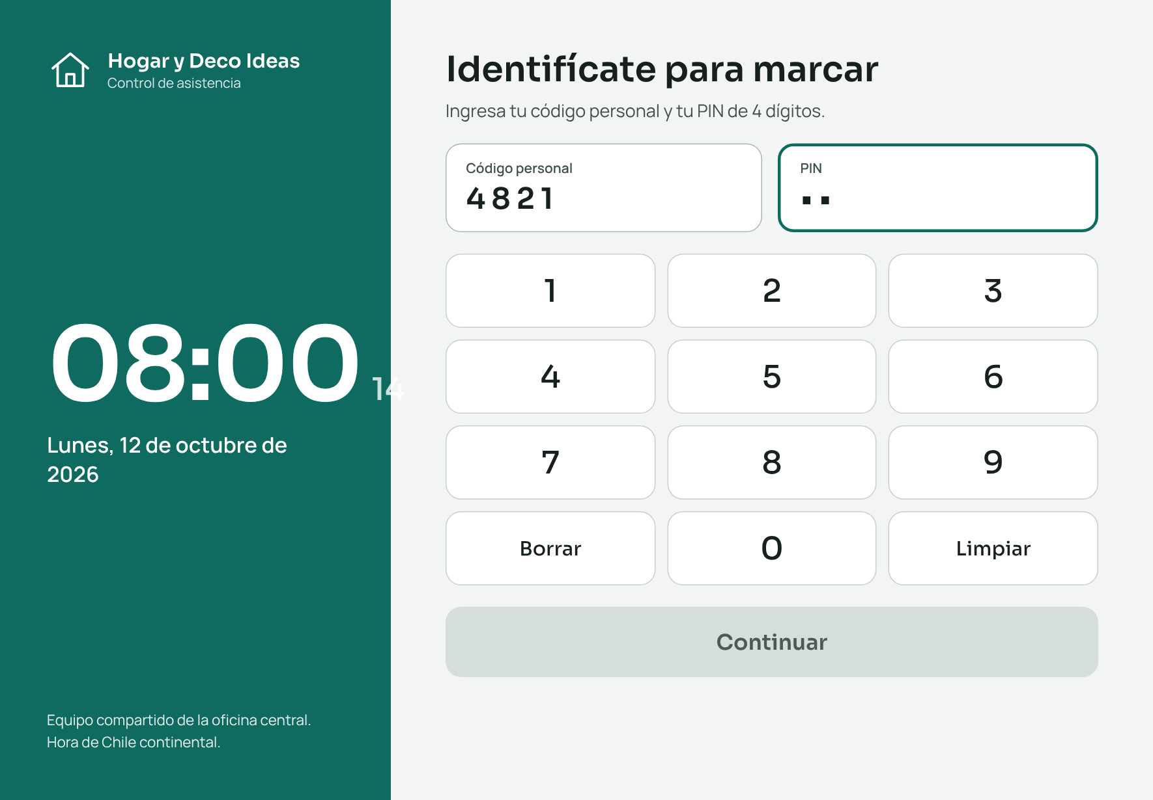
Fuente: Elaboración propia.
El trabajador ingresa su código personal y su PIN de 4 dígitos con un teclado grande en pantalla. El reloj y la fecha se mantienen visibles. Requerimientos asociados: R04, R06 y R08.

3.2 Elección de la marca
Figura 2. Elección de la marca según el estado del trabajador
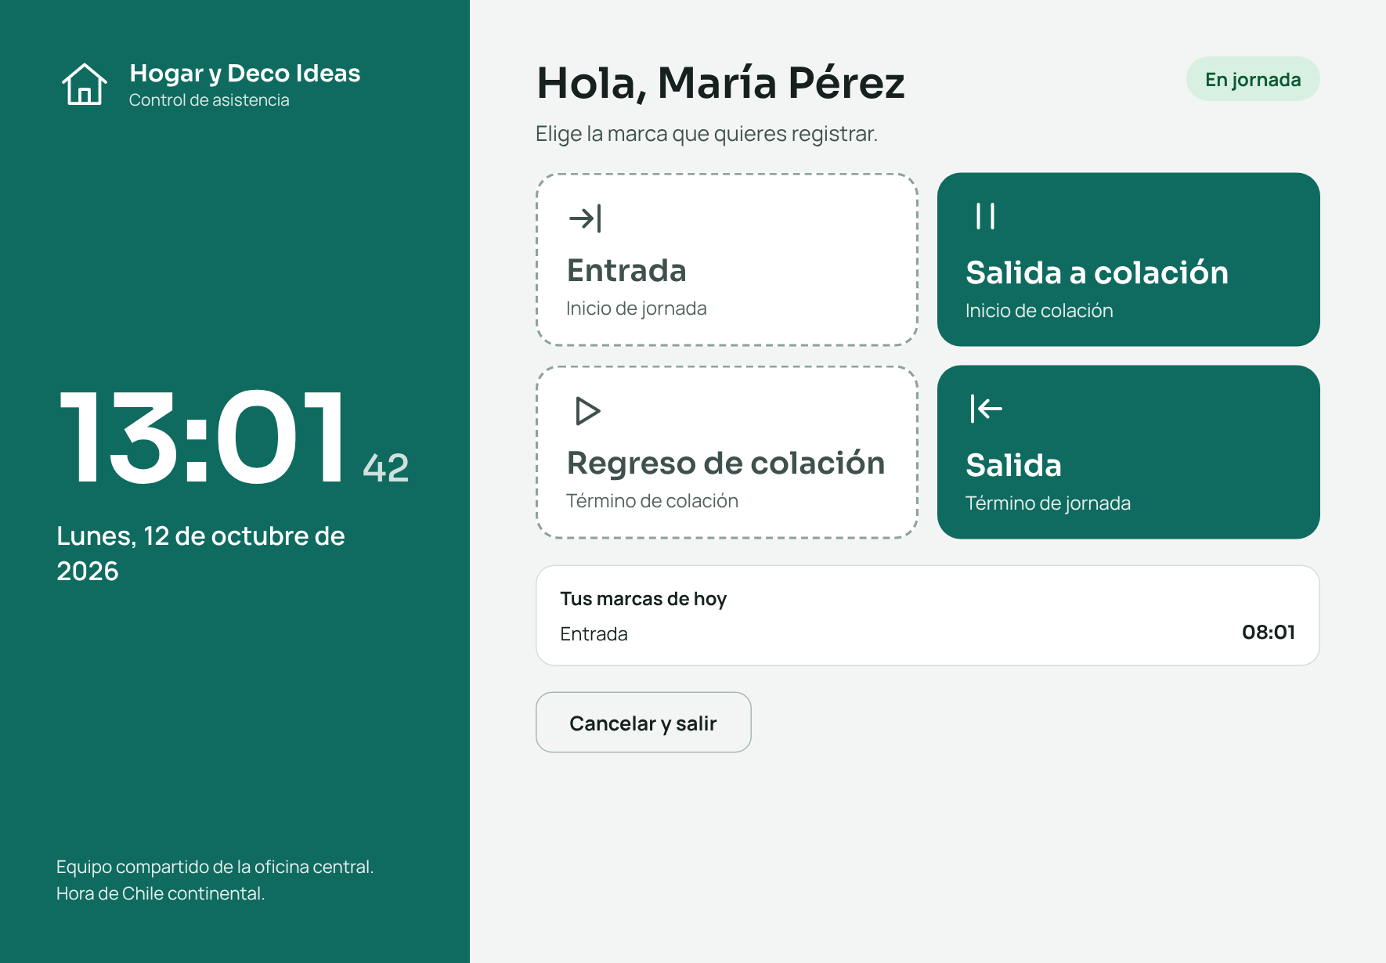
Fuente: Elaboración propia.
Según el estado del trabajador (fuera de jornada, en jornada o en colación), se destacan solo las marcas que corresponden y las demás se muestran con borde punteado. También se listan las marcas registradas durante el día. Requerimientos asociados: R01, R02, R03 y R04.

3.3 Confirmación
Figura 3. Confirmación con comprobante de la marca
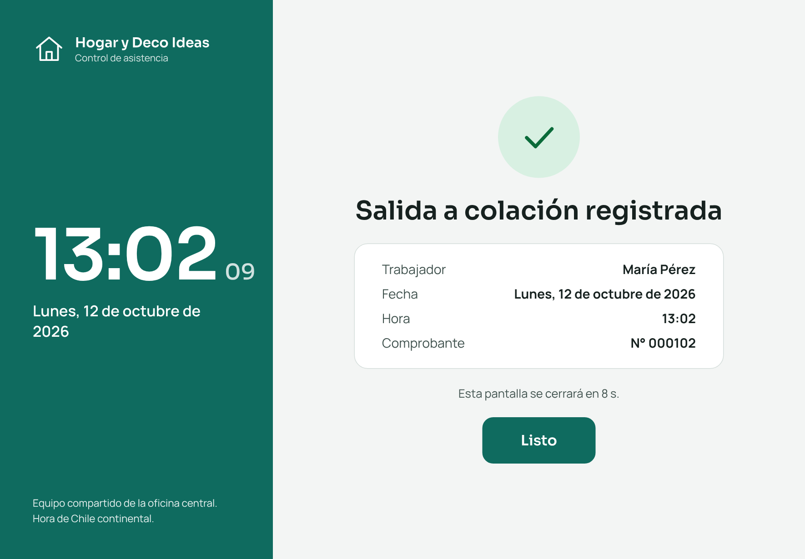
Fuente: Elaboración propia.
Luego de registrar la marca, el sistema muestra el tipo de marca, la fecha, la hora y el número de comprobante, y cierra la pantalla automáticamente a los 8 segundos. Requerimientos asociados: R05 y R08.

3.4 Marca que no corresponde
Figura 4. Aviso cuando la marca no corresponde al estado del trabajador
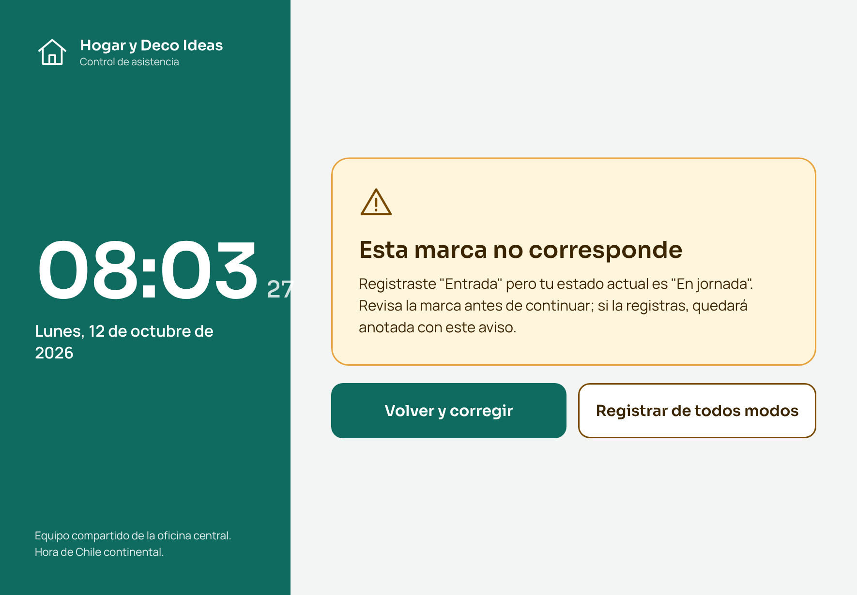
Fuente: Elaboración propia.
Si el trabajador pulsa una marca que no corresponde a su estado, por ejemplo una segunda entrada, el sistema advierte la situación y pide volver a corregir o confirmar el registro. Requerimiento asociado: R07.

4. Mockups del computador para el trabajador
Desde un computador, el trabajador puede marcar, revisar su historial y hacer solicitudes. Las cuatro pantallas siguientes mantienen la misma identidad visual de la tablet.

4.1 Inicio de sesión
Figura 5. Inicio de sesión con código personal y PIN
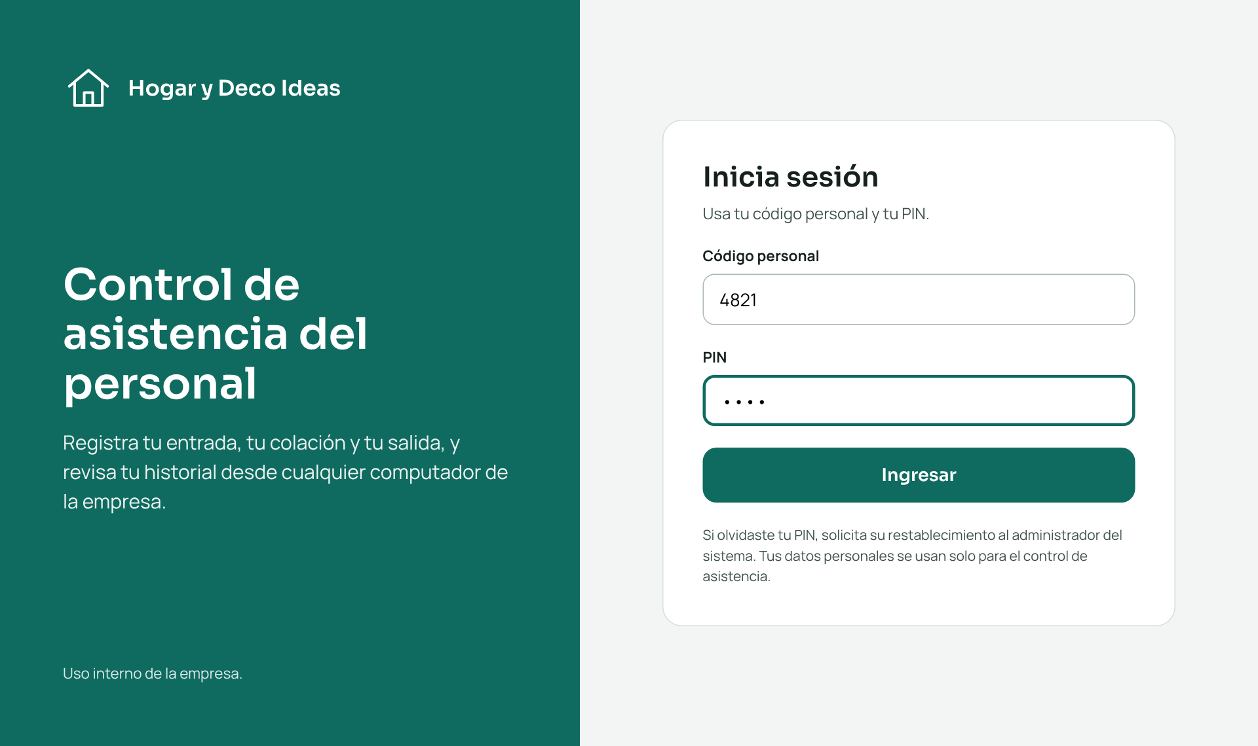
Fuente: Elaboración propia.
La pantalla de acceso solicita el código personal y el PIN. Indica que, ante el olvido del PIN, se debe pedir su restablecimiento al administrador, e informa que los datos personales se usan solo para el control de asistencia. Requerimientos asociados: R23 y R25.

4.2 Marcación
Figura 6. Marcación desde el computador
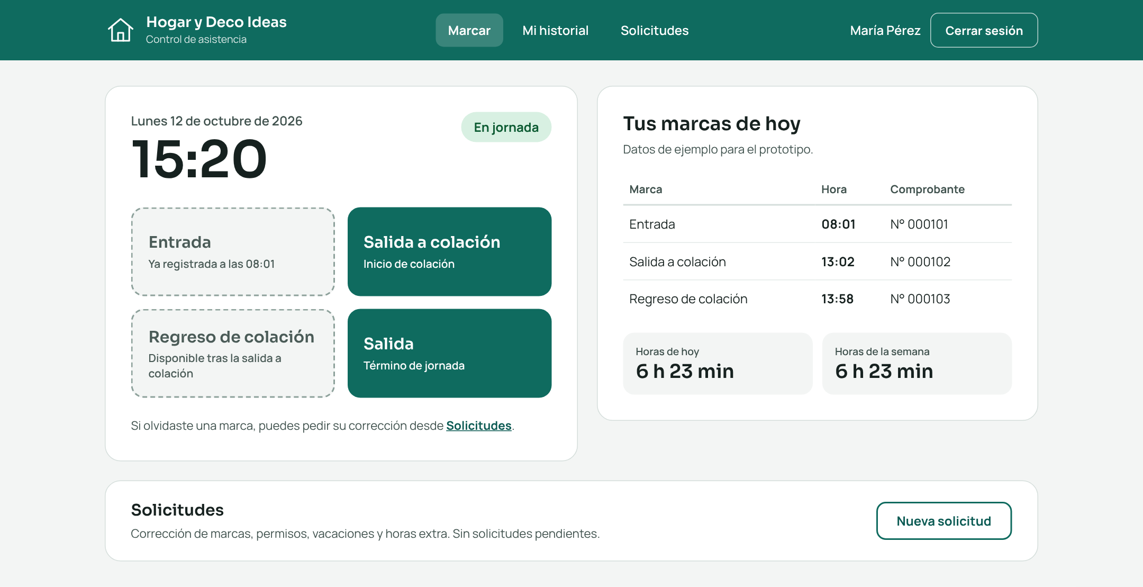
Fuente: Elaboración propia.
La vista reúne el reloj, el estado del trabajador, las cuatro marcas posibles y el resumen de horas del día y de la semana. Las marcas que no corresponden aparecen deshabilitadas con una breve explicación. Requerimientos asociados: R01, R02, R03, R04, R05 y R10.

4.3 Historial de asistencia
Figura 7. Historial de asistencia con filtros y resumen
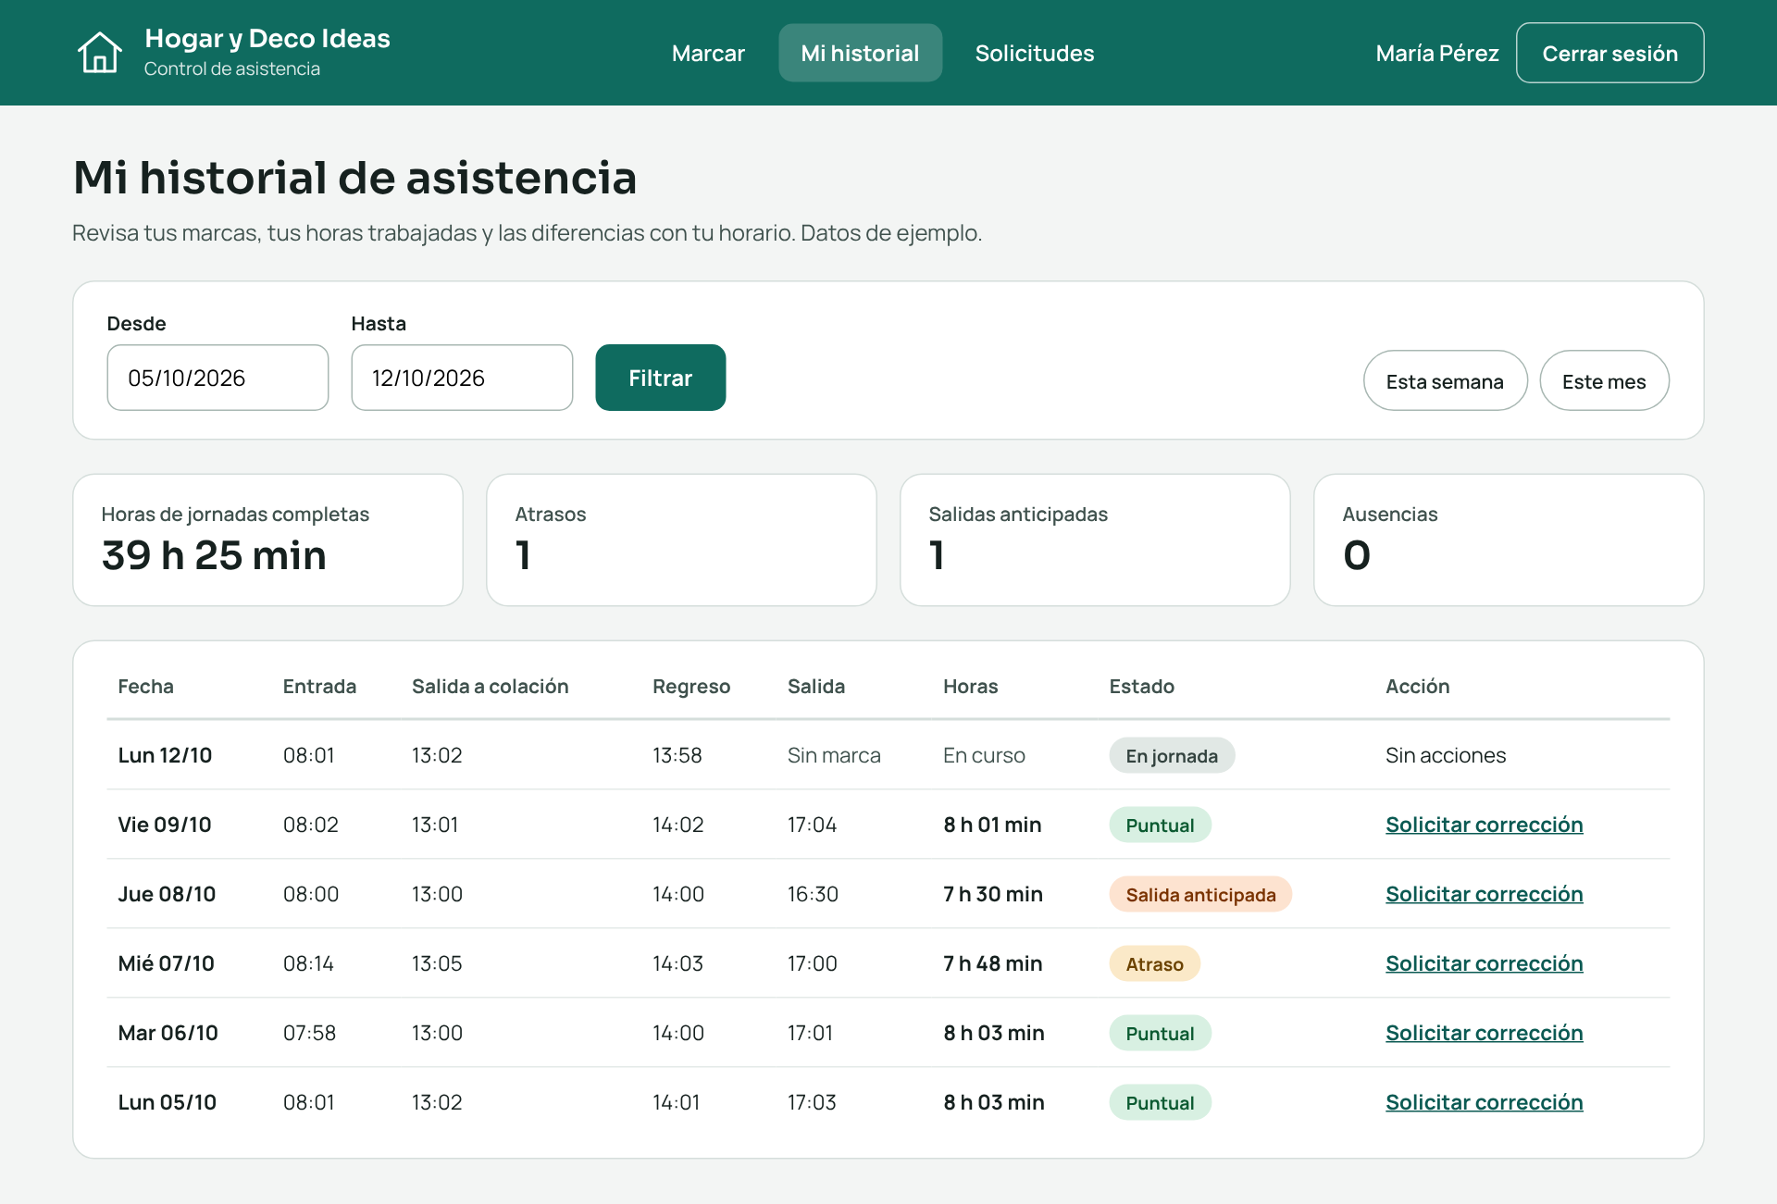
Fuente: Elaboración propia.
El trabajador filtra su historial por rango de fechas y revisa sus horas trabajadas, atrasos, salidas anticipadas y ausencias. Cada día muestra sus marcas y una etiqueta de color según su estado, con acceso directo para solicitar una corrección. Requerimientos asociados: R09, R10, R11 y R12.

4.4 Solicitudes
Figura 8. Solicitudes de corrección, permiso, vacaciones y horas extra
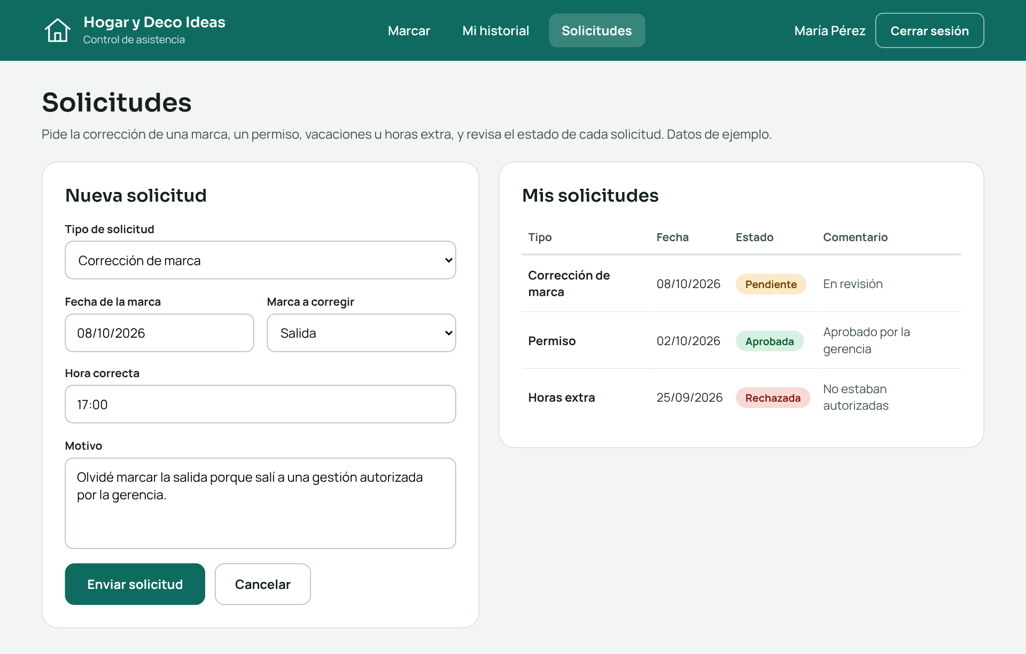
Fuente: Elaboración propia.
Un formulario permite pedir la corrección de una marca, un permiso, vacaciones u horas extra. Junto a él se lista cada solicitud con su estado (pendiente, aprobada o rechazada) y el comentario de quien la revisó. Requerimientos asociados: R12 y R13.

5. Mockups del computador para el administrador
El perfil de administrador accede desde un computador a seis pantallas que concentran la supervisión diaria, la gestión del personal, la resolución de solicitudes, la emisión de reportes y la revisión de cambios. Todas comparten la misma barra superior de navegación (Panel, Personal, Aprobaciones, Reportes y Auditoría), de modo que el cambio entre secciones sea inmediato.

5.1 Panel del día
Figura 9. Panel del día con resumen de asistencia, estado del personal y alertas
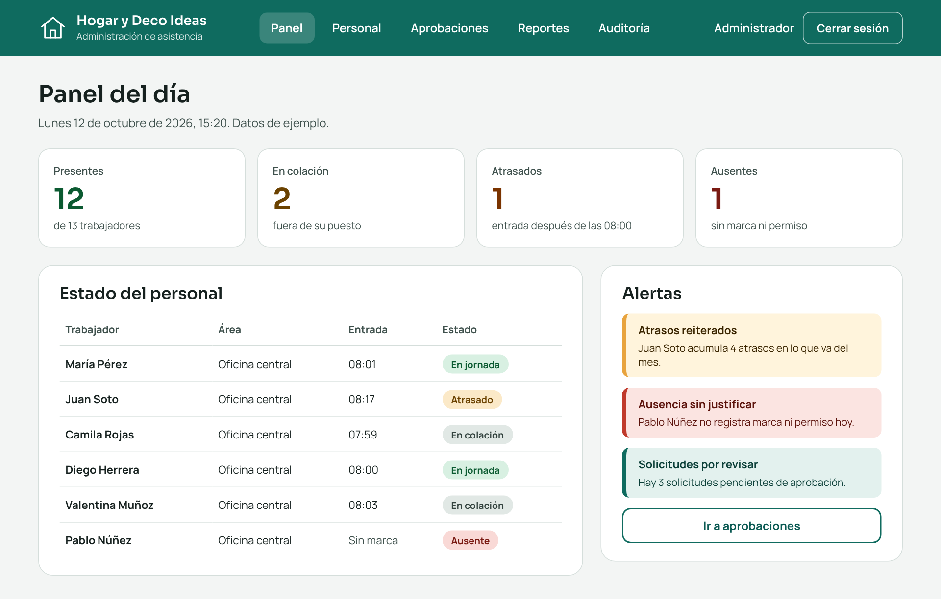
Fuente: Elaboración propia.
La pantalla muestra cuatro indicadores del día (presentes, en colación, atrasados y ausentes), una tabla con el estado de cada trabajador y un bloque de alertas que advierte atrasos reiterados, ausencias sin justificar y solicitudes pendientes. Un acceso directo lleva a la sección de aprobaciones. Requerimientos asociados: R14 y R22.

5.2 Gestión del personal
Figura 10. Listado del personal con búsqueda y estado de cada trabajador
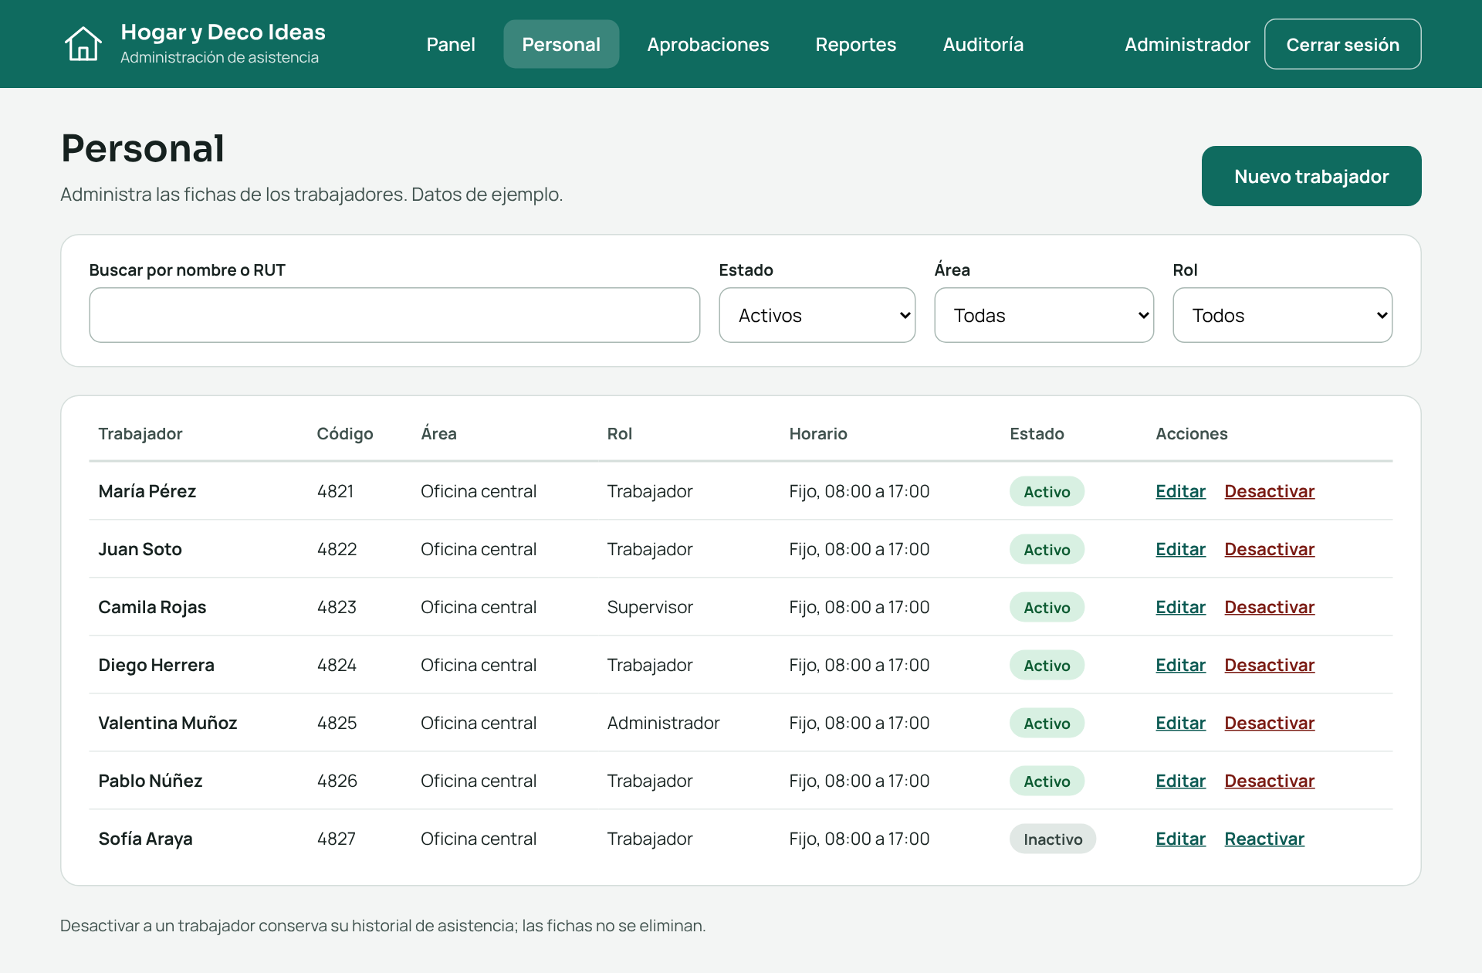
Fuente: Elaboración propia.
El listado permite buscar trabajadores, revisar su área y su estado, y acceder a la ficha individual o crear un nuevo registro. Requerimientos asociados: R15, R16 y R17.

5.3 Ficha del trabajador
Figura 11. Ficha del trabajador con datos personales, horario y opciones de administración
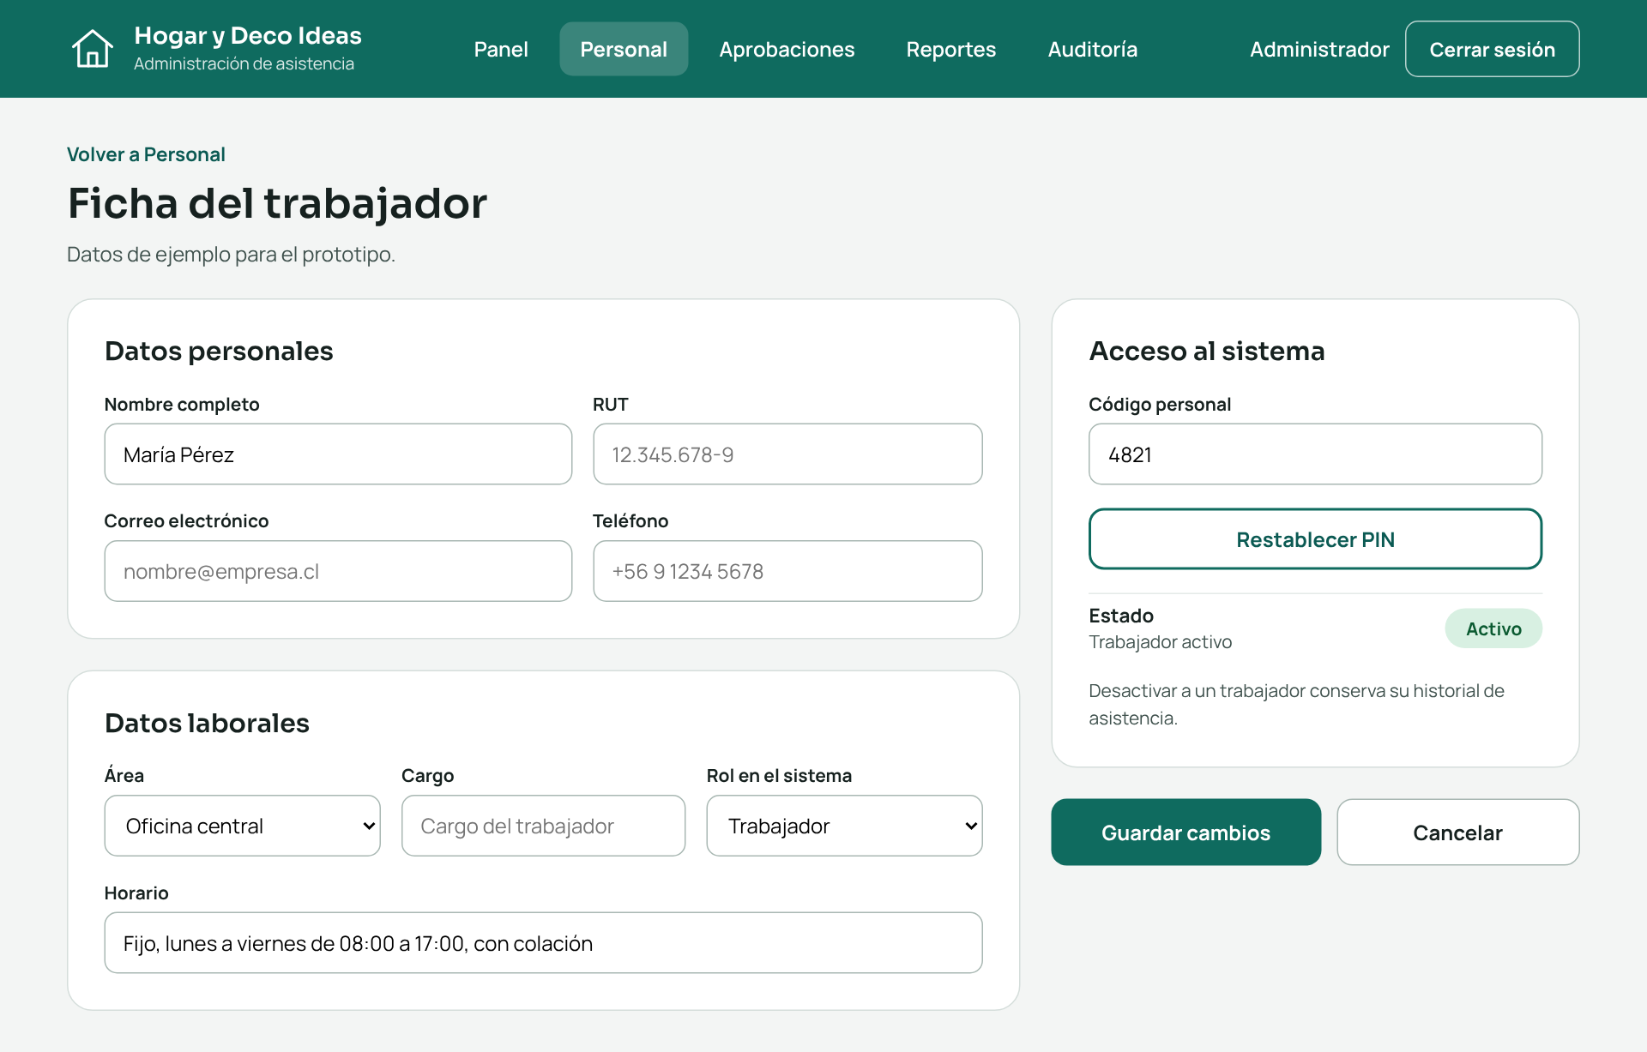
Fuente: Elaboración propia.
La ficha reúne los datos del trabajador, su rol y su horario fijo, y permite editarlos, activar o desactivar la cuenta y restablecer el PIN de marcación. Requerimientos asociados: R16, R17 y R18.

5.4 Aprobaciones
Figura 12. Bandeja de solicitudes pendientes de corrección, permiso y horas extra
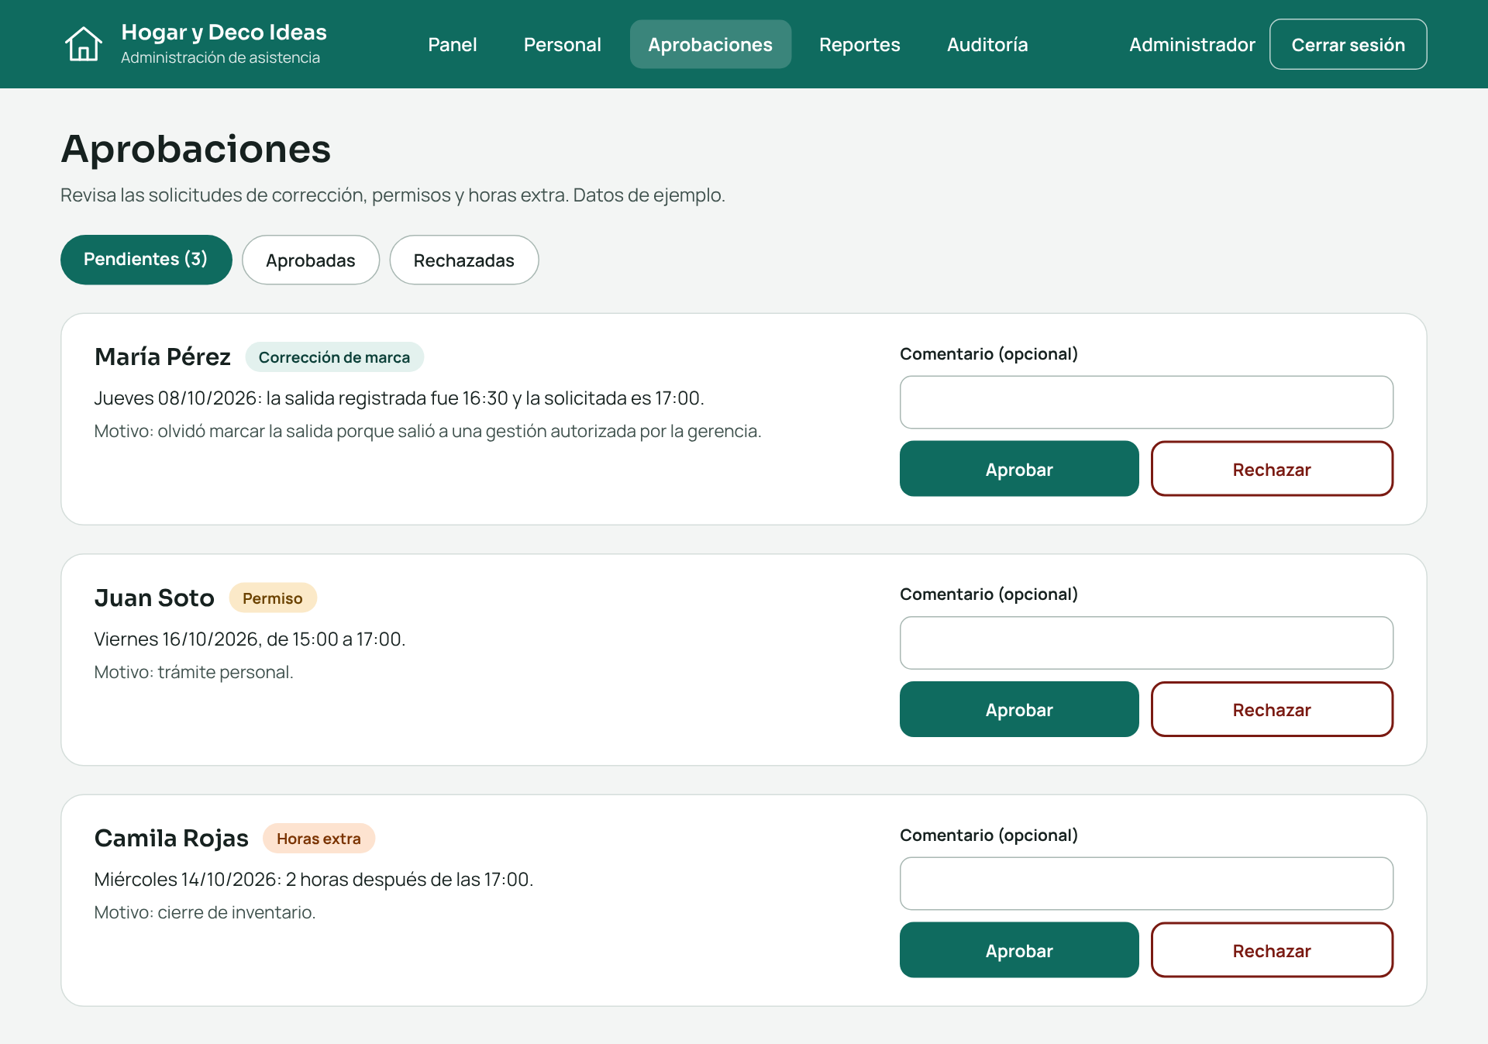
Fuente: Elaboración propia.
Las solicitudes se organizan en pestañas según su estado (pendientes, aprobadas y rechazadas). Cada tarjeta presenta el detalle y el motivo informados por el trabajador, un campo de comentario opcional y los botones para aprobar o rechazar. Requerimiento asociado: R19.

5.5 Reportes
Figura 13. Reporte de asistencia por período, trabajador y área, con opciones de exportación
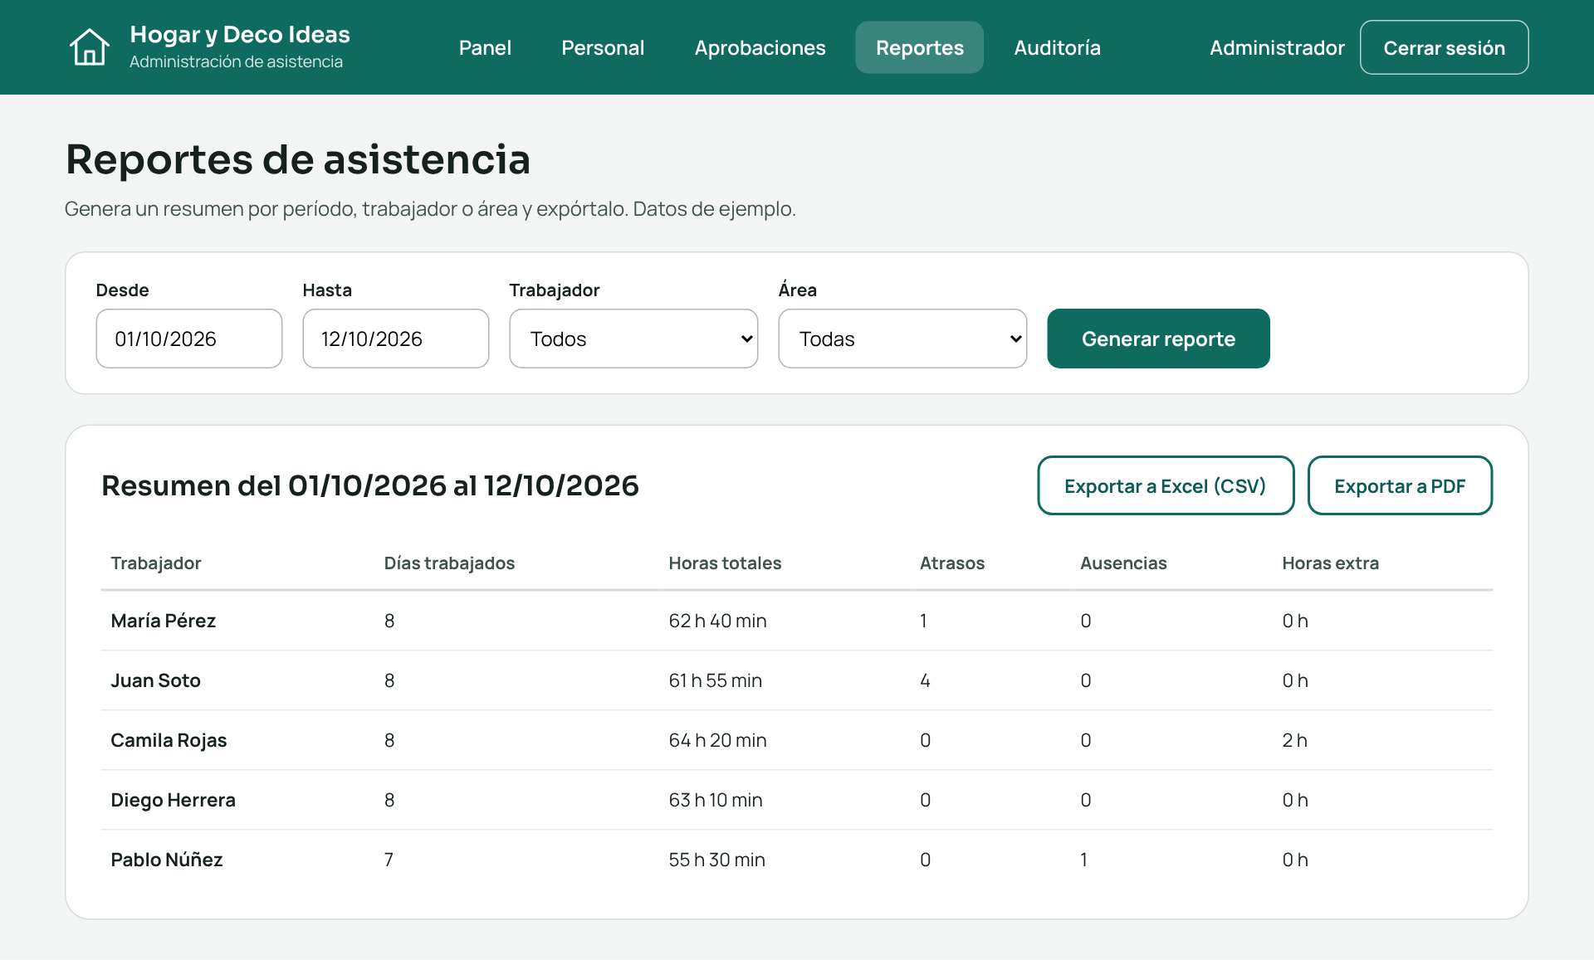
Fuente: Elaboración propia.
El administrador define el período, el trabajador y el área, y obtiene un resumen con días trabajados, horas totales, atrasos, ausencias y horas extra. El resultado puede exportarse en formato CSV, compatible con Excel, o en PDF. Requerimiento asociado: R21.

5.6 Auditoría de cambios
Figura 14. Registro de auditoría de ediciones de marcas y cambios en las fichas
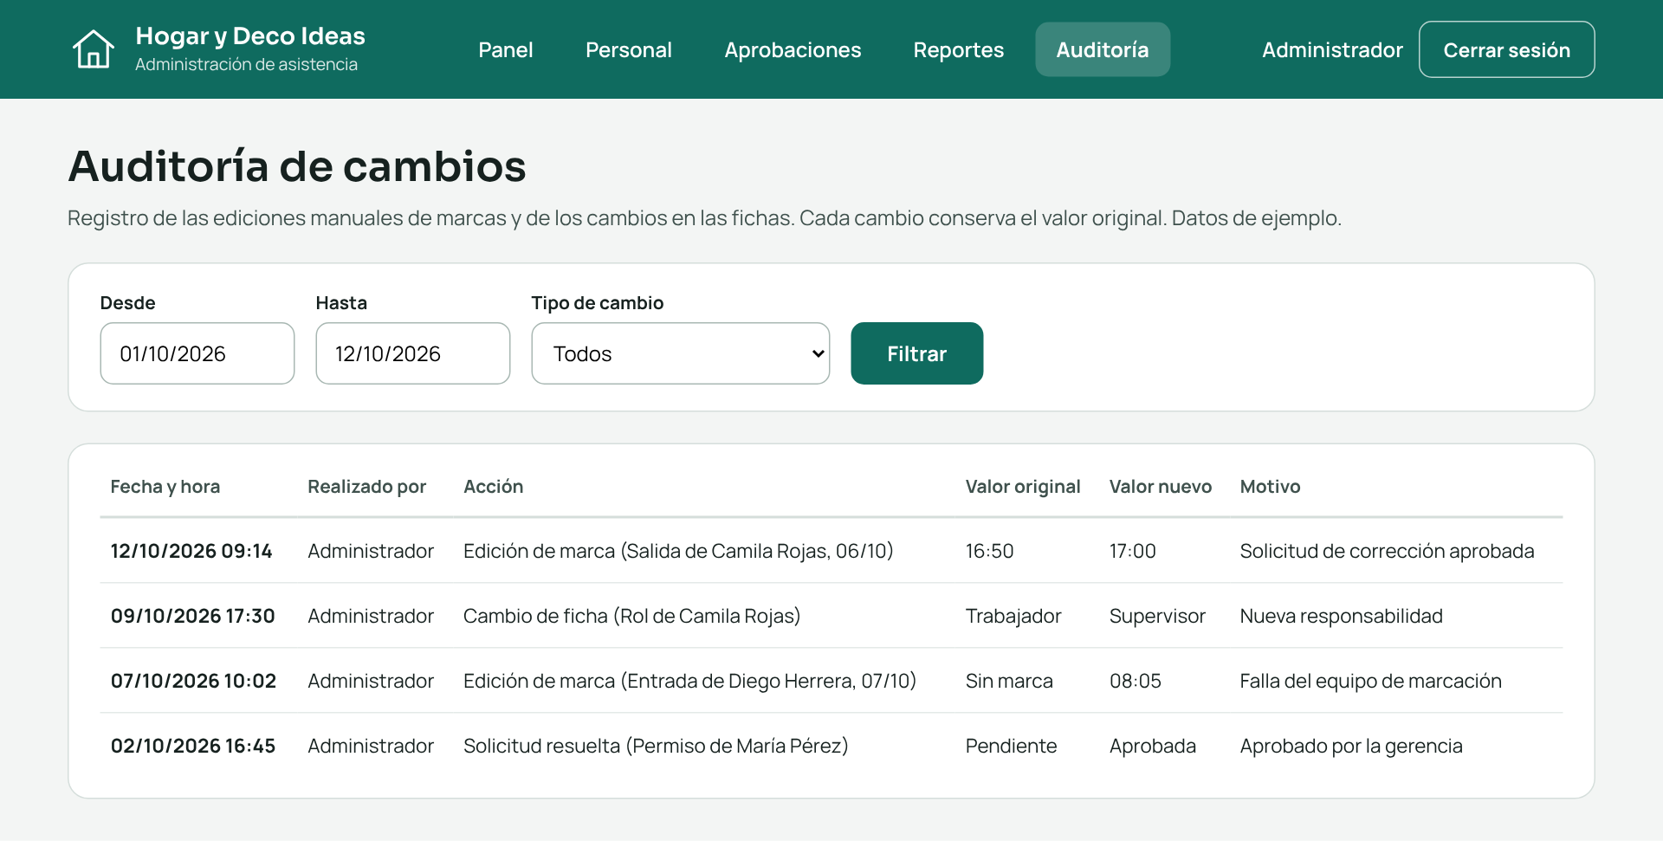
Fuente: Elaboración propia.
El registro lista cada modificación con su fecha, responsable, acción, valor original, valor nuevo y motivo. De esta forma, ninguna marca ni dato se altera sin dejar constancia, y el valor original se conserva siempre. Requerimientos asociados: R20 y R24.

6. Trazabilidad con los requerimientos
La siguiente tabla relaciona cada pantalla propuesta con los requerimientos de la lista de 31 elementos (R01 a R31) elaborada previamente. Los requerimientos no funcionales (R26 a R31) se consideran transversales, por lo que se aplican a todas las pantallas.
Tabla 3. Relación entre pantallas y requerimientos
Pantalla | Figura | Requerimientos cubiertos
Tablet: identificación con código y PIN | 1 | R04, R06, R08
Tablet: selección de marca | 2 | R01, R02, R03, R04
Tablet: confirmación y comprobante | 3 | R05, R08
Tablet: aviso por marca que no corresponde | 4 | R07
Inicio de sesión en el computador | 5 | R23, R25
Marcación desde el computador | 6 | R01, R02, R03, R04, R05, R10
Historial del trabajador | 7 | R09, R10, R11, R12
Solicitudes del trabajador | 8 | R12, R13
Panel del día | 9 | R14, R22
Gestión del personal | 10 | R15, R16, R17
Ficha del trabajador | 11 | R16, R17, R18
Aprobaciones | 12 | R19
Reportes | 13 | R21
Auditoría de cambios | 14 | R20, R24
Todas las pantallas | Transversal | R26 a R31
Fuente: Elaboración propia.
La correspondencia de las pantallas de la tablet y del trabajador se definió junto con el diseño de cada una (secciones 3 y 4). Cualquier ajuste posterior a la lista de requerimientos se reflejará en esta tabla.

7. Supuestos, puntos por validar y próximos pasos

7.1 Supuestos de esta propuesta
- Los nombres, códigos, horarios y cifras que aparecen en las pantallas son datos de ejemplo y no corresponden a personal real de la empresa.
- La identidad visual (colores, tipografías y logotipo) es provisoria, ya que la empresa no cuenta con una definición previa. El logotipo es un marcador de posición.
- Se asume una jornada fija de lunes a viernes, de 08:00 a 17:00, con registro de salida y regreso de colación.
- Se considera que el personal marcará desde una tablet y desde un computador.

7.2 Puntos por validar
- Si el sistema debe cumplir los requisitos que la Dirección del Trabajo establece para los sistemas electrónicos de control de asistencia, en el marco del artículo 33 del Código del Trabajo.
- El formato de la API y el método de inicio de sesión que dispondrá la empresa Cocreando, a cargo del desarrollo del servicio de datos.
- El logotipo oficial y los colores corporativos de Hogar y Deco Ideas, si existen.
- La cantidad de pantallas y funciones que la gerencia desea incluir en una primera versión.

7.3 Próximos pasos
- Revisión de esta propuesta por parte de la gerencia general y entrega de observaciones.
- Ajuste de los mockups según los comentarios recibidos y validación final.
- Coordinación con Cocreando para definir la integración con el servicio de datos.
- Desarrollo del frontend en React a partir de los mockups aprobados.

7.4 Solicitud de validación
Por medio del presente documento, el estudiante Fidel Rodríguez, asistente de desarrollo en práctica profesional, somete a consideración de la gerencia general la propuesta de mockups del frontend del sistema de control de asistencia. Se solicita revisar las pantallas, señalar los cambios que se estimen necesarios y confirmar su aprobación, de modo de continuar con la etapa de desarrollo.

